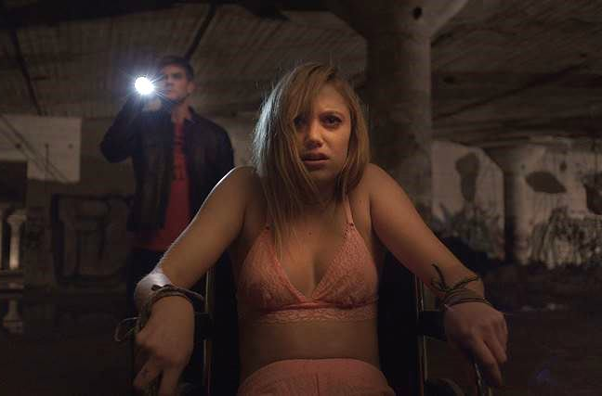
Neutečeš
(It Follows)
Premiéra: 16. 4. 2015

Visit Film, USA, 2014
Režie: David Robert Mitchell
Scénář: David Robert Mitchell
Kamera: Michael Gioulakis
Hudba: Disasterpeace
Hrají: Maika Monroe, Keir Gilchrist, Daniel Zovatto, Jake Weary, Olivia Luccardi, Lili Sepe

Prožijte nejděsivější orgasmus
Jaké by to bylo, kdyby vás po nezávazném sexu místo lehkých výčitek svědomí začaly pronásledovat podivné démonické přízraky, které vás budou chtít zabít? Přesně to můžete prožít v kinech s hororem Neutečeš. Devatenáctiletá Jay se po příjemné chvilce na zadní sedačce auta se sympatickým mladíkem ocitne svázaná v opuštěné továrně. A mladík ji zpovzdálí opatrně pozoruje. Čeká na okamžik, kdy se objeví démoni. Na okamžik, kdy to pro něj celé skončí a pro ni naopak začne. Nekonečná noční můra.
Tyto až příliš reálné přízraky jsou součástí prokletí, které si jeho oběti předávají sexem jako štafetový kolík. A pro Jay původně slibný večer nakonec skončí tím nejhorším možným způsobem. Její milenec ji uprostřed ulice vyhodí svázanou a polonahou z auta a navíc od něj převzala kletbu spojenou s pronásledováním a útoky přízraků, které s ní od této chvíle budou na každém kroku. Její život se smrskne na nekonečný a všudypřítomný strach, před kterým nemá kam uniknout. Jay se svých zjevení může zbavit jedině tak, že je předá někomu dalšímu. Podaří se jí uniknout?
Horor Neutečeš přináší milovníkům duchařských hororů příjemné osvěžení tohoto žánru a získává z jejich strany mnoho pozitivních ohlasů. Například známý britský recenzent Kim Newman pro Empire Magazine film hodnotí: „Prvotřídní horor, který přidává další monstrum do sbírky těch nejlepších filmových hrůz. Navíc je velmi osvěžující vidět film, jehož příběh dává smysl, aniž by to snižovalo jeho strašidelnost.“

Přístupnost: mládeži do 15 let nepřístupný
Žánr: horor
Verze: anglicky s českými titulky
Stopáž: 100 min
Formát: 2D DCP, zvuk 5.1
Monopol do: 15. 1. 2025
Propagace: plakáty A1, plakáty A3, fotosky, tisk, rozhlas, internet
Programování: Zuzana Černá, tel: 582 365 576, GSM: 602 836 993, cerna@cinemart.cz

